Nadnevak: 5.05.2020.

MATEMATIKA: UDŽBENIČKI KOMPLET Moj sretni broj 4
Nastavna jedinica: Pisano dijeljenje višeznamenkastoga broja dvoznamenkastim brojem ( 240: 20)
Draga djeco.
Nadam se da ste svi puno vježbali i trudili se samostalno rješavati zadatke pisanoga dijeljenja višeznamenkastog broja jednoznamenkastim brojem.
Ako smo dobro naučili tablicu množenja i dijeljenja (gradivo 2. razreda/ pisano množenje i dijeljenje do 1000 – gradivo 3. razreda)) tada nam neće biti teško usvojiti pisano dijeljenje višeznamenkastog broja dvoznamenkastim brojem .
Danas ćemo naučiti dijeliti višeznamenkasti broj dvoznamenkastim brojem pisanim putem
Napišite naslov u bilježnicu
Pisano dijeljenje višeznamenkastoga broja dvoznamenkastim brojem (240: 20)

- U udžbeniku Moj sretni broj 4 riješi primjere na 116. stranici pod naslovom ZNAM.
Pisano podijeli i rezultat provjeri množenjem.

- Pročitaj zadatak na 116. stranici, na žutoj podlozi.
Danas učimo dijeliti višeznamenkasti broj dvoznamenkastim brojem
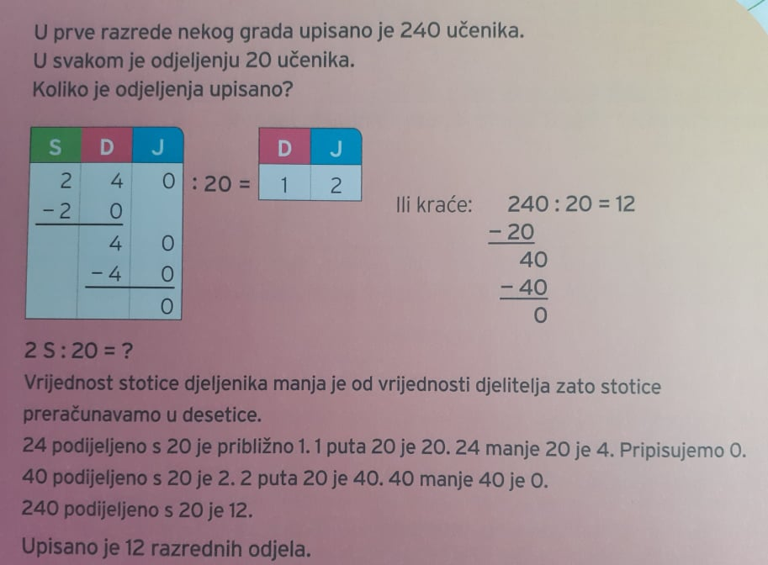

UPAMTI!!
Kada je vrijednost stotica djeljenika manja od vrijednosti djelitelja, dijeljenje počinjemo dvoznamenkastom skupinom znamenaka koje se nalaze na najvećim mjesnim vrijednostima djeljenika.

- Riješi u bilježnicu ove zadatke:

640 : 10 = 640 : 20 = 960 : 30 =

Vjerujem da ti je ovo doista lagan posao.

- Za domaću zadaću riješi zadatke iz udžbenika Moj sretni broj 4 na 117. stranici, fotografiju rada mi pošalji u učionicu u privatne poruke do srijede 6.05.2020. do 12:00 sati.

PRILAGOĐENI PROGRAM:
Napiši naslov u bilježnicu Pisano dijeljenje- vježbanje
Pisano podijeli i rezultat provjeri množenjem. Zadatke rješavaj u bilježnicu.
Radi ovako: Prvo se prisjeti pravila pisanog dijeljenja troznamenkastog broja jednoznamenkastim brojem
Znači u broju 240 : 2 dijelimo prvo stotice pa kažemo 2 podijeljeno s 2 je 1 .dijelimo desetice4 desetice podijeljeno s 2 je 2 i 0 jedinica podijelimo s 2 . To je nula.
240:2= 120 120 x2
-2 240
04
-4
00
-0
0

390:3=
480:4=
630:2=
240:4=
390:6=
480:8=
630:7=
Ako ti nešto nije jasno javi mi se.
Sretno!
Fotografiju zadaće mi pošalji u učionicu u privatne poruke do srijede 6.05.2020. do 12:00 sati.

HRVATSKI JEZIK
Nastavna jedinica: Izgovor i pisanje ije,je,č,ć, -ponavljanje i utvrđivanje
Draga djeco.
Danas ćemo provjeriti što smo zapamtili i naučili o pisanju riječi s ije, je, č,ć,
Zadatak za vas je slijedeći. Prepiši u bilježnicu naslov
Izgovor i pisanje ije,je,č,ć – vježba
Nakon toga ćeš pravilno prepisati rečenice . Na praznu crtu upiši točnu riječ /iz niza riječi pronađi točnu riječ i zapiši je pravilno. Pazi na smisao rečenice.( lijepo,vrijeme, osmjehivalo, cvijeće,cvjetnjacima,cvijet,cvjetić,cvjeturina,uspješna,cvjećarica,snježić,korijen,korjenčić,zvijezda, zvjezdica,brijeg,brježić,pripovjedač,pripovijeda,lijepu,pripovijetku,pješačkom,prijelazu,djeca,liječnik,lijekovima,liječi,riječ,riječca,rijeka,rječica,dječaci,pijesku,djevojčice,mlijeko,vjenčanici,vijenac,cvijeća,grijeh,mliječnu ).
U pisanju budi uredan /uredna.

L__po je vr____me. Sunce se _________________ , a cvijeće se šarenilo u __________________________.
Mali cv__t je _______________, a veliki ______________.

Baka Cvijeta usp___šna je_________________.

Mali snijeg je __________, a mali cv___t _________________.

Mala zv___zda je z___zdica, a mali br__g je _________________.

Pripov___dač pripov___da lijepu pripov____tku.

Na p____šačkom ________________prelaze d___ca.

L____čnik l___kovima l_____či ljude.

Mala r___č je r____________ , a mala r____ka je r___čica.

D___čaci se igraju u p___sku, a d__vojčice piju ml__ko.

Mlada u v___nčanici ima v__nac od cv___ća.

Nije gr__h voljeti ml___čnu čokoladu.

PRILAGOĐENI PROGRAM:

Zadatak riješi u bilježnicu. Piši uredno.
Prepiši sve riječi u bilježnicu. Prekriži netočno napisane riječi.
Nakon toga napiši ih pravilno.

Leptirič, kuča, kljuć,viće,mijauće,kljućić, bjelo, djete, ptičica, ocijena, mljeko, zvijezda, cijena,skaćem, ćuk,oraščić, mišić.

Fotografiju zadaće poslati učiteljici u učionicu u privatne poruke do srijede 6.05.2020. do 12.00 sati.

